附件2
专家简介

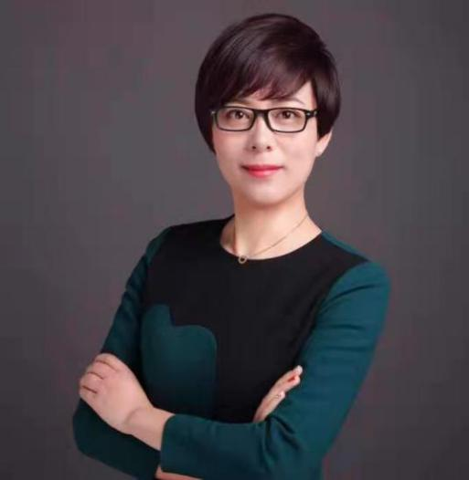
宋巧丽 北京北方华创微电子装备有限公司
合规副总裁 应用物理专业背景，具有近二十年半导体领域的经验，被评为国家知识产权局专家库专家、中国专利信息领军人才、中国杰出知识产权经理人，同时拥有专利代理人和法律职业资格证。2006年起负责建立北方华创知识产权管理体系，带领北方华创从零起步成为首批北京市专利示范单位、国家知识产权示范企业。

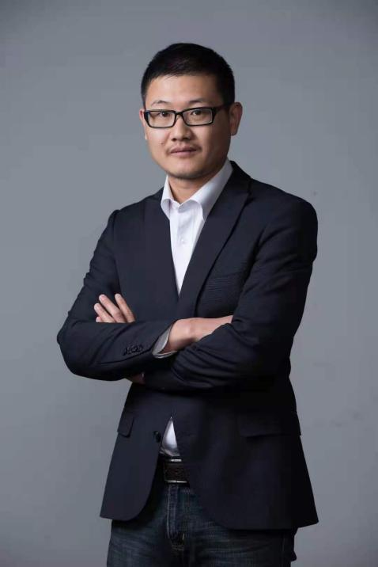
王 淼 海尔优家智能科技（北京）有限公司
标准与知识产权部总监 毕业于北京邮电大学，博士学位。目前担任海尔U+标准与知识产权部总监，负责海尔物联网、人工智能、大数据等技术领域及智慧家庭应用领域的知识产权管理以及标准制定工作。在物联网、智慧家庭领域申请专利70多篇，带领团队为海尔智慧家庭技术平台建立了风险预警系统和专利管理流程，并围绕未来业务开展了前瞻性的专利布局与规划。

